Soru 1I. Folikülün gelişmesini ve yumurtanın üretimini uyarır.  II. Korpus luteumdan progesteron salgılatır.  III. Süt bezlerinin gelişimini sağlar.  IV. Östrojen hormonu salgılatır.  Yukarıda verilenlerden hangilerini folikül uyarıcı hormon (FSH) gerçekleştirir?  A) I ve IV  B) I, II ve IV  C) II, III ve IV  D) I, III ve IV  E) II, III ve IV  Soru 2  l. FSH  ll. LH  lll. LTH  lV. Östrojen  V. Testosteron  Yukarıdaki hormonlardan hangileri hem dişi hem de erkek üreme sistemi üzerinde etkilidir?  A) I ve ll  B) l ve lll  C) l, ll ve lV  D) ll, lll ve V  E) lV ve V  Soru 3  İnsanlarda ortalama vücut sıcaklığı 36,5 - 37 derece olup hipotalamus tarafından kontrol edilir. Buna göre;  I. Terleme yoluyla ısı kaybı hızlanır.  II. Derideki kılcal damarlar büzülür.  III. Derideki kıllar dikleşir.  IV. Metabolizma hızı yavaşlar.  ifadelerinden hangileri vücudumuzun sıcaklığı yükseldiğinde gerçekleşir?  A) Yalnız I  B) I ve II  C) II ve III  D) I, III ve IV  E) II, III ve IV  Soru 4  Böbrek kanallarında çeşitli maddelerin geri emiliminde;  I. Aldosteron  II. Östrojen  III. Parathormon  IV. Vasopressin  hormonlarından hangilerinin etkisi görülmektedir?  A) Yalnız I  B) Yalnız II  C) I ve II  D) I, III ve IV  E) I, II, III ve IV  Soru 5 Beyin zarı ile ilgili aşağıdaki ifadelerden hangisi yanlıştır?A) Sert zar kafatasına yapışıktır.  B) İnce zar ile örümceksi zar arasında bulunan BOS beyni mekanik etkilerden korur.  C) Örümceksi zardaki kılcal damarlar beyni besler.  D) İnce zar beynin tüm kıvrımlarını dıştan çevreler.  E) Örümceksi zar sert zar ile ince zarı birbirine bağlar. | Soru 6  I. Göz bebeğinin büyümesi ve küçülmesi  II. Sehpa üzerindeki kitabın alınması  III. Susama içgüdüsü  IV. Mutfaktan gelen sesin kime ait olduğunu algılama  V. Spor yaptıktan sonra duş alınması  Yukarıda verilen bilgilerden hangileri uç beynin kontrolünde gerçekleşir?  A) I, II ve III  B) II, IV ve V  C) III, IV ve V  D) I, II ve IV  E) I, II, III ve IV  Soru 7 Aşağıdakilerden hangisi orta beynin görevlerindendir?A) Televizyonda seyredilen dizi ile ilgili hayal kurma  B) Masa üstündeki elmayı yeme  C) Uzun süre görmediği bir arkadaşını özleme  D) Düşen kardeşini yerden kaldırmak için koşma  E) Vücut duruşunun düzenlenmesi  Soru 8 Ara beyinle ilgili aşağıda verilenlerden hangisi doğru değildir?A) Epitalamus, Hipotalamus ve Talamus olmak üzere üç bölümden oluşur.  B) Üreme ve biyolojik ritmin kontrolünde görev alır.  C) İştah, kan basıncı, susuzluk ve açlık gibi olayları kontrol eder.  D) İç salgı bezlerinin çalışmasını kontrol eder.  E) Tüm duyulardan gelen impulsların değerlendirilip uygun merkezlere gönderilmesini sağlar.  Soru 9  Ayşe, bir kaza sonucu bitkisel hayata girmiş olmasına rağmen soluk alışverişi, kan dolaşımı gibi temel hayatsal faaliyetleri devam etmektedir.  Buna göre, bu temel hayatsal faaliyetler beynin hangi bölümünün aktif olarak görev yaptığını gösterir?  A) Omurilik soğanı  B) Beyincik  C) Ön beyin  D) Omurilik  E) Beyin kabuğu  Soru 10  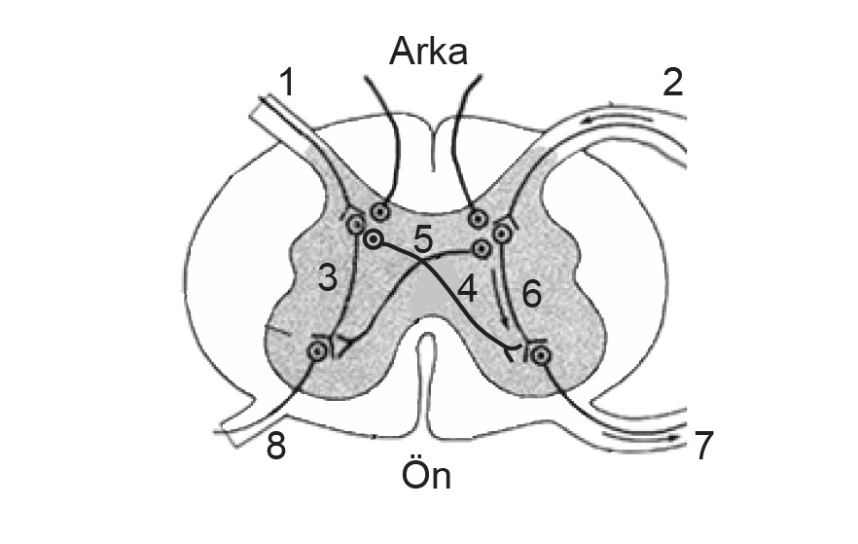  Yukarıdaki şekilde insan omuriliğindeki nöronlar numaralandırılmıştır.Bu şekle göre aşağıdakilerden hangisi yanlıştır?  A) 1, 2, 7 ve 8 numaralı nöronlar duyu nöronudur.  B) 3, 4, 5 ve 6 numaralı nöronlar ara nörondur.  C) Vücudun sağından gelen uyarılar 1 numaralı nöron ile omuriliğe taşınır.  D) Sağ eli yanan birinin elini çekmesi sırasında 1, 3 ve 8 numaralı nöronlar görev yapar.  E) 1 ve 2 numaralı nöronlar çevresel sinir sisteminde incelenir.
CEVAPLAR: 1-A 2-A 3-A 4-D 5-C 6-B 7-E 8-E 9-A 10-A

